上饶市第二中学2023年特长生招生简章
报经上饶市教育局同意，上饶市第二中学2023年计划面向全市招收体育、美术特长生100名，其中美术统招50名 、体育统招44名、体育特招6名。具体招生办法如下：
一、考点设置
2023年上饶市直属高中特长生招生专业测试按照分校报名，统一测试的原则，上饶中学负责体育类专业测试、上饶市一中新校区负责音乐类专业测试、上饶市第二中学负责美术类专业测试。
二、招生对象、条件
上饶市辖区内已报名参加了2023年初中学业水平考试，在体育、美术方面有特长的应、历届初中毕业生。
三、招生计划
1.体育特招：6名
田径6名（专项100米、400米，每人限报一项）
特招最低标准：100米（男12.1秒，女14.1秒），400米（男58秒，女67秒）
2.体育统招类：44名
3.美术统招类：50名
四、报名办法
专业测试报名时间：2023年4月17日至4月23日下午17:00。
报名方式：网上报名。特长生考生可进入上饶市第二中学微信公众号报名。
1.报考上饶市第二中学体育、美术特长生的考生，直接在本招生简章中扫描二维码（附后），准确、详细填写报名信息，并缴纳专业测试费100元。报名时须上传本人近期标准1寸正面电子照片（以初中学考报名时采集的照片为宜）。考生提交报名信息后，请随时关注本人报名状态，上饶市第二中学审核通过后才视为报名成功。
2.体育类特长生在报考时，可兼报统招计划和特招计划，特招的单项加试仅限报1个单项。考生在完成统招计划的100米、800米和立定跳远共三项专业测试后，再参加特招计划中的田径（100米或400米）单项加试。
3.每位考生只能选报一所市教育局直属高中学校，参加一个学科一个特长专业的考试（其中体育类考生可先报统招计划，再报特招计划中的单项加试），多报视为无效，不予录取。即市教育局直属高中学校之间不得兼报，音乐、体育、美术三个学科之间不得兼报。
4.在初中学考后填报志愿时，请专业测试合格的考生务必在“零批次”志愿栏填报“上饶二中特长生”。

扫描上方二维码即可进入
上饶市第二中学2023年特长生专业测试报名系统
五、专业测试
在市教育局相关科室指导下，按照市教育考试中心统一部署，上饶市第二中学具体负责美术专业的测试。
评分标准详见《上饶市普通高中学科特长考试招生实施方案（试行）》（饶教字〔2022〕24号）中的《上饶市普通高中学科特长专业考试评分标准》。扫描以下二维码可查看评分标准：
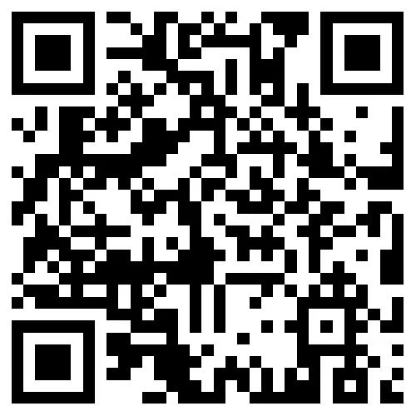

（一）领取准考证时间及地点
考生凭本人户口簿或身份证领取准考证。
1.领取时间：2023年4月28日下午2:00-6:00。
2.领取地点
美术准考证领取地点：上饶市第二中学大门值班室。
体育准考证领取地点：上饶中学西门值班室。
（二）考试时间及地点
体育类：2023年4月29日到上饶中学田径场 （上午7:30分前到达考场，8:00开始测试）。
美术类：2023年4月29日到上饶市第二中学 (除考试用纸外，画板等其他材料一律自带），色彩：上午9:00—11:30，素描：下午13:30—16:00。
（三）专业考试项目
1.体育专业测试项目（总分100分）
（1）体育特长生统招
素质测试：100米（40分）、立定跳远（30分）、800米（30分），共100分。
（2）体育特长生特招
田径（专项：100米、400米，每人限报一项，各项满分100分）测试时间安排在统招项目之后。
2.美术专业测试项目（总分200分）
素描静物100分，色彩静物100分，考试时间各150分钟；
色彩：上午9:00—11:30；素描：下午13:30—16:00。
六、录取办法
上饶市第二中学录取特长生的初中学考成绩，不得低于信州区当年普通高中录取最低控制线。以特长生资格录取的考生，不得转入文化班学习。体育类特长生录取时，先录取特招生，后录取统招生，不重复录取。特长生招生计划未完成的名额转为信州区内文化生统招计划。
(一)上饶市第二中学特长生特招计划
体育类特招录取时，在初中学考成绩不低于上饶市第二中学统招分数线50%且达到信州区当年普通高中录取最低分数控制线的考生中，按考生的专业成绩从高分到低分依次录取(专业成绩不低于70分)。
(二)上饶市第二中学特长生统招计划
1.体育类统招录取时，在初中学考成绩不低于上饶市第二中学统招分数线55%且达到信州区当年普通高中录取最低分数控制线的考生中，按考生的专业成绩从高分到低分依次录取(专业成绩不低于70分)。
2.美术类录取时，以专业成绩达70分划定合格线，在初中学考成绩不低于上饶市第二中学统招分数线的70%且达到信州区当年普通高中录取最低分数控制线的考生中，按考生的初中学考成绩从高分到低分依次录取。
七、咨询电话
郑老师（体育）13607933199 杨老师（美术）13970377867
吴老师13767349245 李老师18379363109
招生办公室0793-7920201
未尽事宜，另行通知，最终解释权归上饶市第二中学所有。

上饶市第二中学
2023年4月17日

